Игры для развития познавательных способностей дошкольников
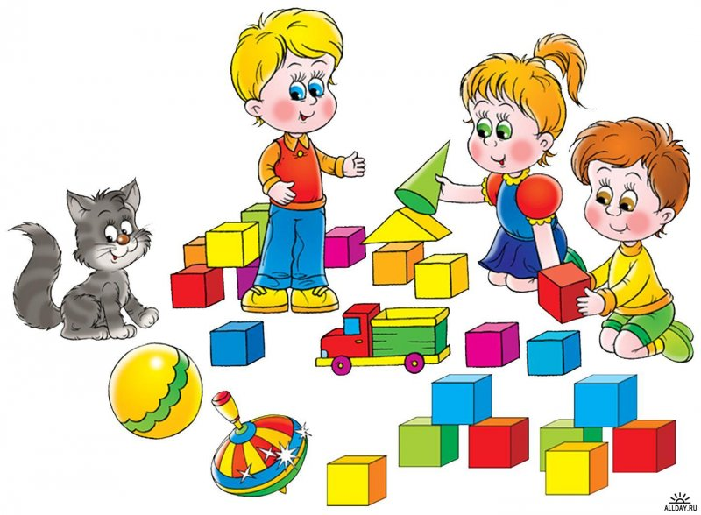

Естественно, интенсивное развитие познавательных способностей дошкольников невозможно без проведения с детьми специальных занятий. Но это не должны быть неинтересные и скучные занятия, которые не принесут никакой пользы ребенку, а, скорее, наоборот, полностью лишат его всяческого желания что-либо познавать. В качестве главного занятия для развития познавательных способностей дошкольников должен выступать важнейший вид деятельности ребенка – игра. Именно игра с элементами обучения, интересная ребенку, поможет Вам в развитии познавательных способностей дошкольника.
Подбирая развивающие игры для ребенка, помните, что важнейшим фактором развития познавательных способностей дошкольников является пример взрослых. Ни для кого не секрет, что дети учатся чему-то новому, подражая старшим. Причем, это касается как положительных моментов, так и отрицательных примеров. Так не лучше ли, если ребенок будет иметь перед глазами больше положительных образцов для подражания?

Примеры занятий для развития познавательных способностей дошкольников
В зависимости от возраста и уровня подготовки ребенка, можно привести следующие примеры занятий для развития познавательных способностей дошкольников.
С 1 года до 3 лет
В этом возрасте эффективное развитие познавательных способностей у дошкольника будет обеспечиваться с помощью такого рода игр:
- кубики,
- паззлы и мозаика,
- игры на развитие мелкой моторики (лепка, игры с водой, с песком, лабиринты),
- ролевые игры (дочки-матери, продавец-покупатель, игры с игрушечным телефоном или наборами посуды, врача, парикмахера и т.д.).
С 3 до 4 лет
В этом возрасте эффективное развитие познавательных способностей у дошкольника будет обеспечиваться с помощью такого рода игр:
- специальные наборы и математические игры на сравнение форм, размеров, простой счет,
- первые занятия чтением (набор «Веселая азбука»),
- занятия, направленные на обогащение словарного запаса ребенка (чтение детских книг, беседы),
- рисование, лепка, создание поделок (игры, направленные на развитие воображения и творческого мышления),
- конструкторы.
С 4 до 5 лет
В этом возрасте эффективное развитие познавательных способностей у дошкольника будет происходить, если занятия для него будут подбираться с учетом его личных интересов. Не зря именно в этом возрасте педагоги рекомендуют отдавать ребенка в кружки, где осуществляются занятия по интересам.
В этом возрасте полезны для ребенка будут следующие виды игр:
- игры на выявление соотношений предметов друг с другом (например, найти в мозаике недостающий элемент),
- игры на сравнение форм предметов (например, сравнить куб и мяч, найти сходства и различия),
- игры на сравнение величин и длин предметов,
- игры с картинками на сравнение (найди одинаковые предметы, найди различия),
- игры на пространственное мышление (например, определить, кто на картинке позади, кто впереди, кто справа и слева),
- игры на соединение точек в картинку, поиск выхода из лабиринта,
- игры на формирование умения согласовывать существительные и прилагательные,
- игры на изучение названий цветов.
С 5 до 7 лет
В этом возрасте развитие познавательных способностей у дошкольника, в большей степени, осуществляется за счет проведения экспериментов и опытов. Ребенок в этом возрасте должен учиться делать выводы и умозаключения, а также прогнозировать те или иные результаты. Именно с целью научить ребенка таким вещам и необходимо проводить такого рода занятия.
Кроме того, в этом возрасте очень полезны игры, направленные на поиск нестандартных решений и проявление творческих способностей. В связи с формированием у ребенка базовых моральных ценностей, в этот период очень полезно показывать ему фильмы и мультфильмы, пропагандирующие те или иные ценности. То же самое относится и к тематическим книгам.
В связи с тем, что начало школьной жизни в этом возрасте уже не за горами, необходимо особое внимание уделить развитию речи ребенка. ведите с ним беседы, обязательно спрашивайте мнение ребенка относительно прочитанной книги или увиденного фильма. Одним словом, стимулируйте его к развитию речи и применению полученных навыков в повседневной жизни.
Чтобы развитие познавательных способностей дошкольников было эффективным, необходимо не только правильно подобрать необходимые для этого игры и занятия, но и заинтересовать ребенка тем или иным делом. Только в этом случае развитие познавательных способностей Вашего дошкольника будет идти быстрыми темпами, а интерес ребенка к окружающему миру никогда не угаснет!

